Birželio 3 dieną oficialiai baigėsi nacionalinė profesinio veiklinimo iniciatyva „Šok į tėvų klumpes 2024“ . Mūsų gimnazija taip pat prisijungė prie šios iniciatyvos. Balandžio mėnesį I gim. kl. mokinės tėvelis suorganizavo ekskursiją į Karinių oro pajėgų Šiaulių Aviacijos bazę kur gimnazistai turėjo galimybę susipažinti su Lietuvos kariuomenės orlaiviais, kario tarnyba ir atliekamomis funkcijomis. Įspūdžių daug, emocijos geros. Labai esame dėkingi Viktorijos L. tėveliui už tokią suorganizuotą nuostabią ekskursiją.

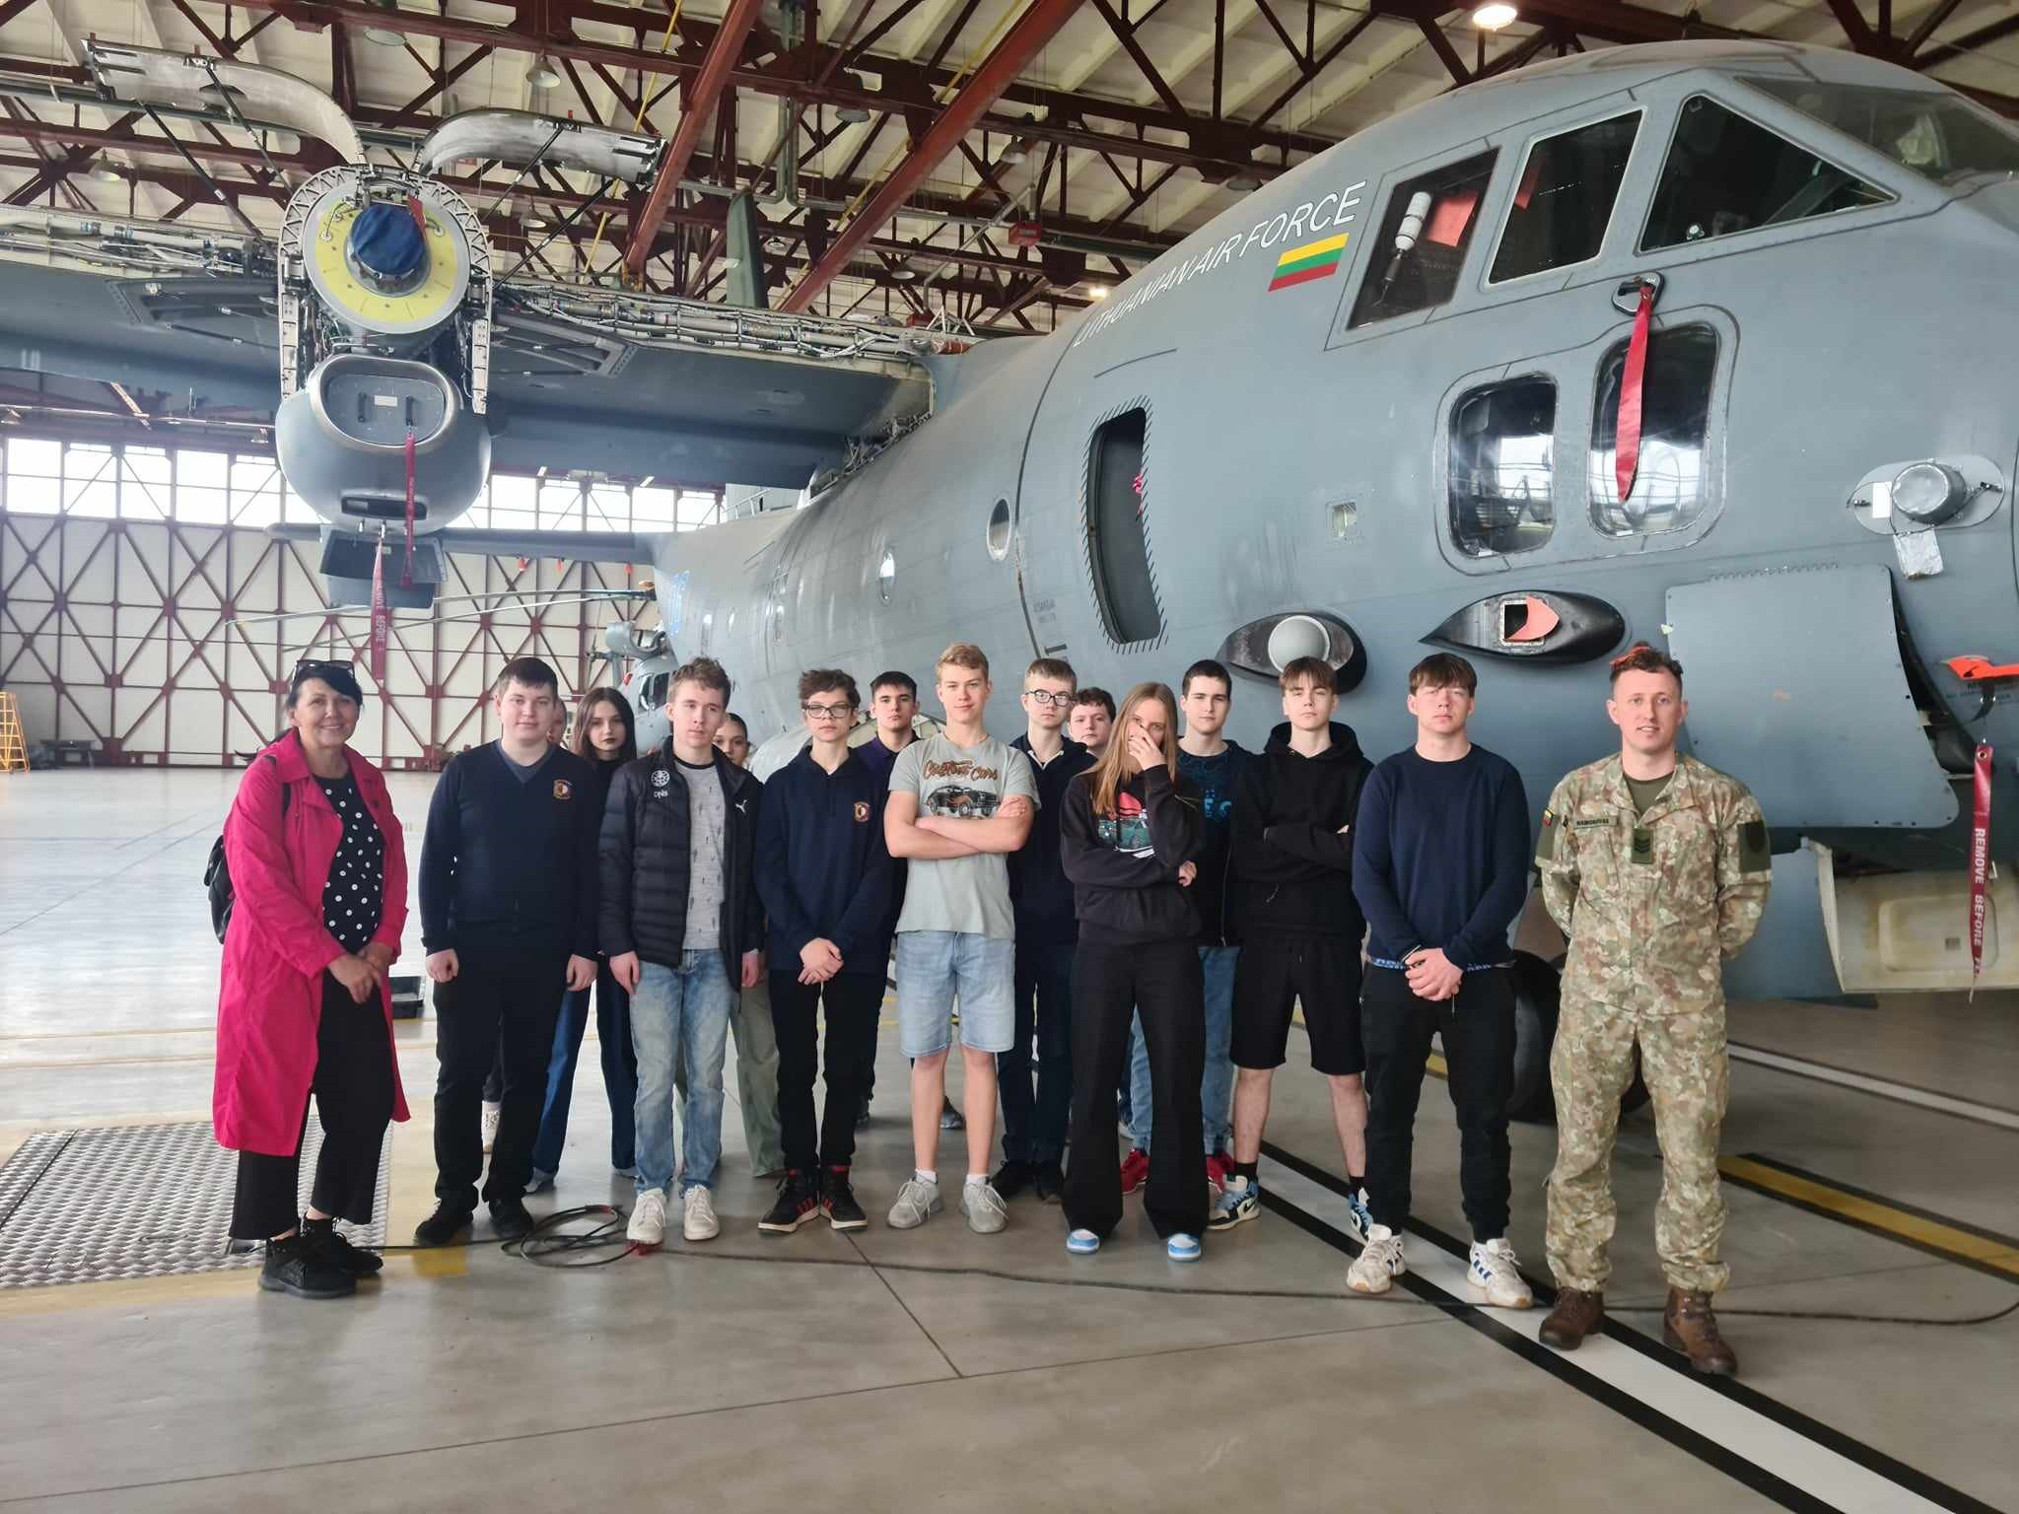

Gegužės mėnesį 2 kl. mokinuko Denio R. mama pakvietė iš arčiau susipažinti su odontologo profesija. Vaikai labai laukė šios išvykos, o ypač rūpėjo ar galės atsigulti į paciento kėdę. Mokiniai gavo daug naujų žinių, įspūdžių ir patirčių. Gyvas apsilankymas, pozityvi odontologė, bendravimas, prisilietimas prie instrumentų panaikino baimes ir dabar odontologai mums visai nebaisūs. Labai džiaugiamės ir dėkojame Denio mamai, kad nepabūgo priimti didžiulį būrį mokinių.
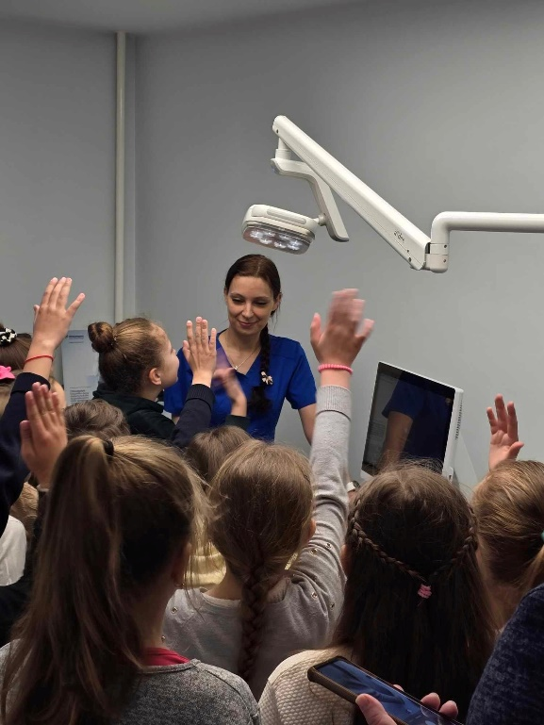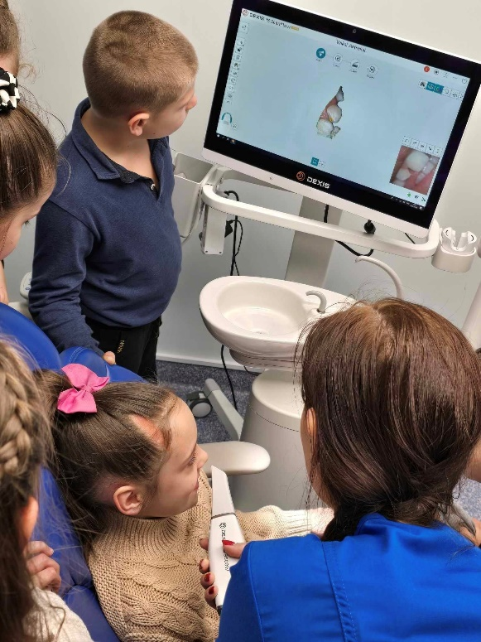

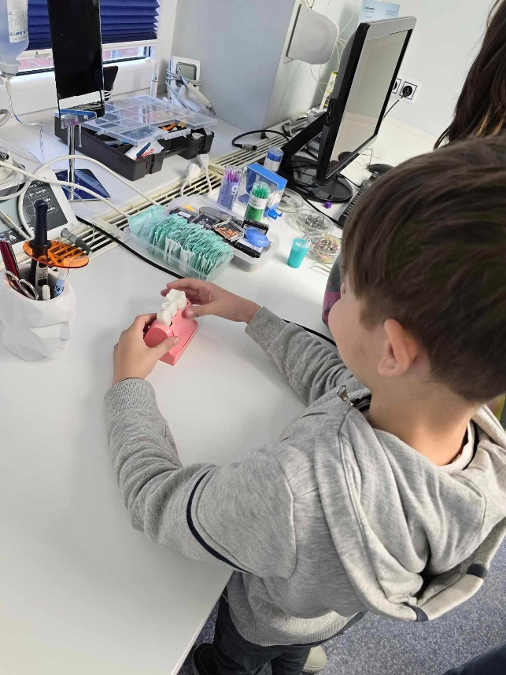
Profesinis veiklinimas yra neatsiejama bendrojo ugdymo mokyklų ugdymo karjerai proceso dalis, kuri mokiniams padeda:
Aktyviai pažinti įvairias darbo galimybes;
Tyrinėti profesijų ypatumus;
Kaupti darbo patirtį;
Ugdytis profesinę motyvaciją;
Planuoti būsimą karjerą;
Pažinti save, aplinką, darbo rinką;
Susipažinti su tam tikrų profesijų atstovais;
Ugdytis karjeros kompetencijas.
Nuoširdžiai dėkojame tėveliams, kurie prisidėjo prie šios iniciatyvos.

